

УПРАВЛЕНИЕ ОБРАЗОВАНИЯ

АДМИНИСТРАЦИИ МУНИЦИПАЛЬНОГО ОБРАЗОВАНИЯ
АПШЕРОНСКИЙ РАЙОН

ПРИКАЗ

от 30.04.2021 г. № 569/01-03
г. Апшеронск

Об утверждении примерного зонирования центров
образования естественно-научной и технологической
направленностей «Точка Роста» в 2021 году

В соответствии с распоряжением министерства просвещения Российской Федерации от 12 января 2021г. № Р-6 «Об утверждении методических рекомендаций по созданию и функционированию в общеобразовательных организациях, расположенных в сельской местности и малых городах, центров образования естественно-научной и технологической направленностей», распоряжением главы администрации (губернатора) Краснодарского края от 28 декабря 2020 г; № 343-р «О реализации мероприятия по созданию и функционированию в общеобразовательных организациях, расположенных в сельской местности и малых городах, центров образования естественно-научной и технологической направленностей «Точка роста», приказами министерства от 3 марта 2021г. № 533 «О реализации мероприятия по созданию и функционированию центров образования естественно-научной и технологической направленностей «Точка роста» в 2021 году», от 1 апреля 2021 г. № 940 "Об утверждении примерного зонирования центров образования естественно-научной и технологической направленностей "Точка роста" в 2021 году", от 26 апреля 2021 г. № 1339 "Об утверждении перечня общеобразовательных организаций, расположенных в сельской местности и малых городах, на базе которых планируется создание центров образования естественно-научной и технологической направленностей "Точка роста" в целях обеспечения регионального проекта «Современная школа» в 2021 году», приказываю:
- Утвердить примерное зонирование центров образования естественно-научной и технологической направленностей «Точка роста» в 2021 году согласно приложению 1 к настоящему приказу.
- Руководителям общеобразовательных учреждений: МБОУСОШ №4 (Анохина О.Г.), МБОУСОШ №10 (Шолохова С.Р.), МБОУООШ №37 (Демерчян И.А.):
- использовать примерное зонирование при создании в общеобразовательных учреждениях центров образования естественно-научной и технологической направленностей «Точка роста»;
- при проектировании, зонировании помещений центров «Точка роста» учитывать особенности оборудования, расходных материалов, средств обучения и воспитания, которым будет обеспечиваться образовательное учреждение.
- Контроль за выполнением настоящего приказа возложить на заместителя начальника управления образования С.А.Аипову.

Начальник управления образования
администрации муниципального образования
Апшеронский район Т.А.Борисенко

Приложение № 1
к приказу управления образования
администрации муниципального
образования Апшеронский район
от 30.04.2021 г. № 569/01-03

ПРИМЕРНОЕ ЗОНИРОВАНИЕ
центров образования естественно-научной и технологической направленностей "Точка роста" в 2021 году.
Кабинет физики и/ или математики (физическая лаборатория).
Вариант 1.

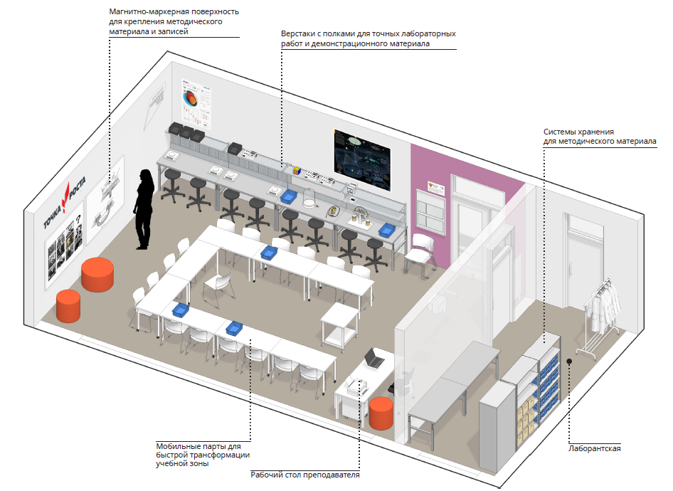

Кабинет физики и/ или математики (физическая
лаборатория). Вариант 2.

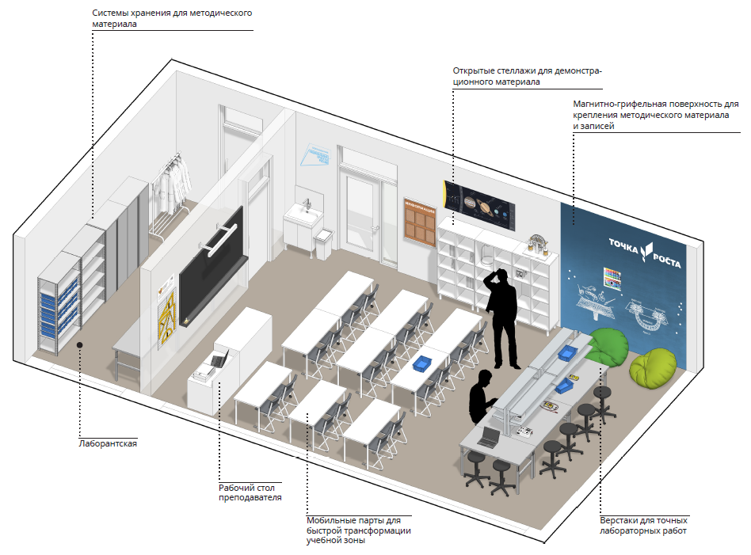

Кабинет химии и биологии (химическая и биологическая
лаборатория). Вариант 1.

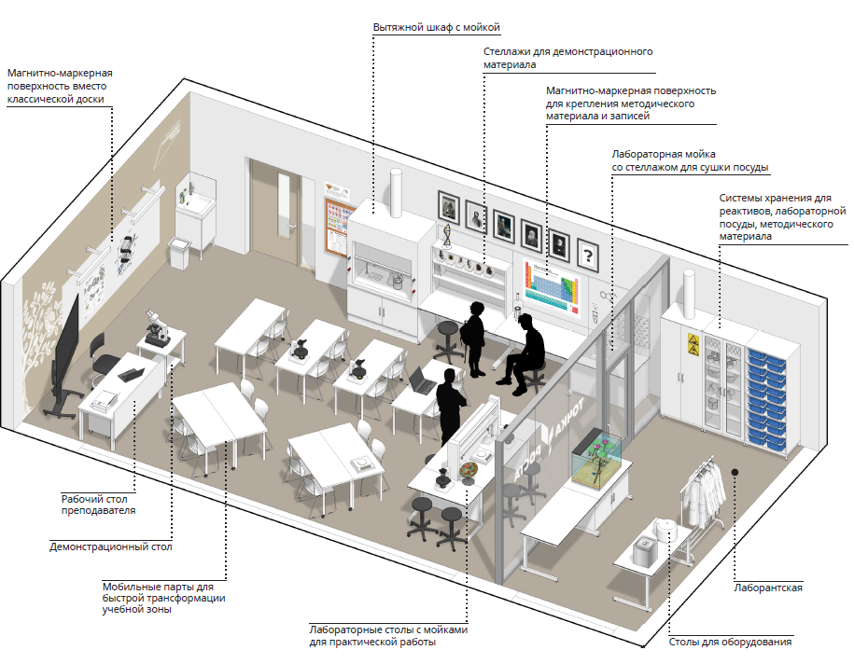
Кабинет химии и биологии (химическая и биологическая
лаборатория). Вариант 2.

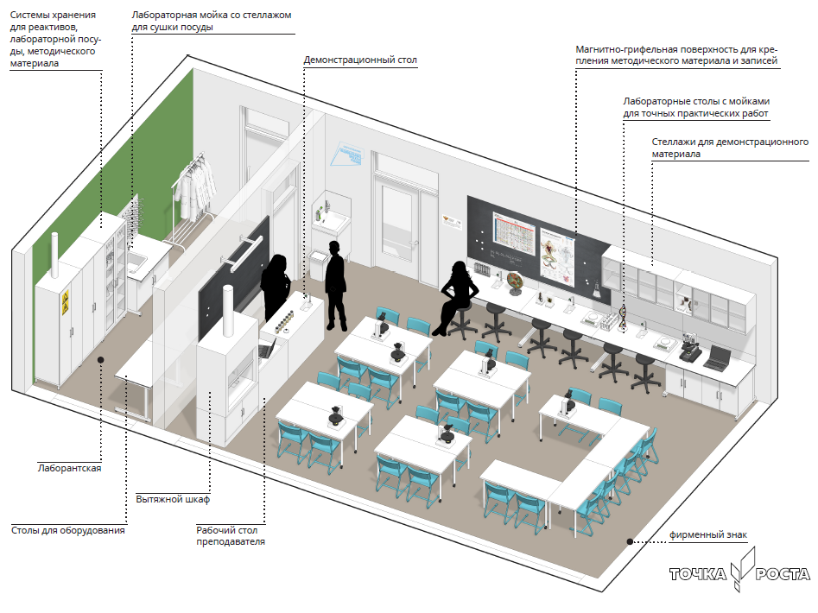

Кабинет технологии (технологическая лаборатория).
Базовый сценарий. Вариант 1.

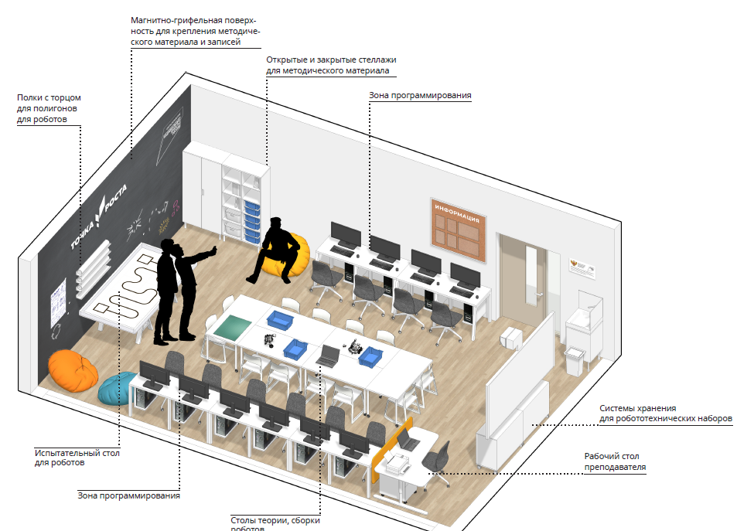

Кабинет технологии (технологическая лаборатория).
Базовый сценарий. Вариант 2.

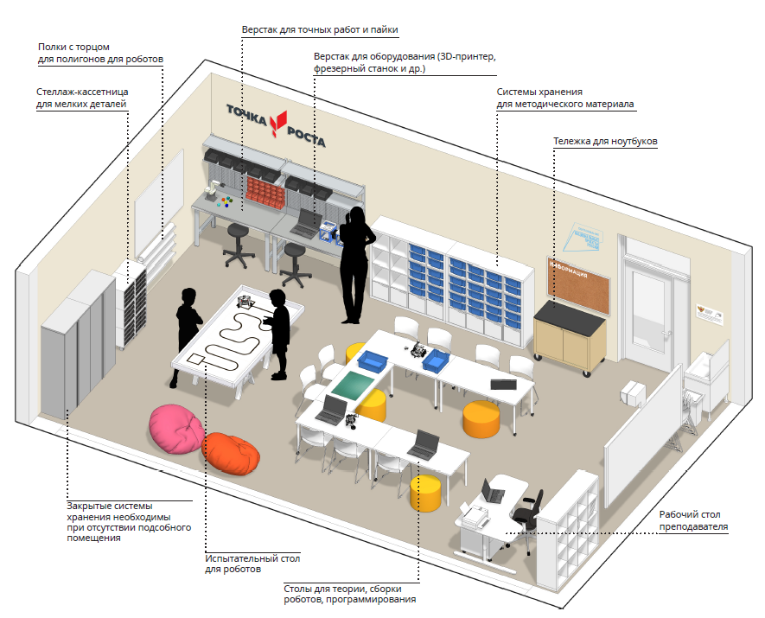

Кабинет технологии (технологическая лаборатория).
Вариант 3.

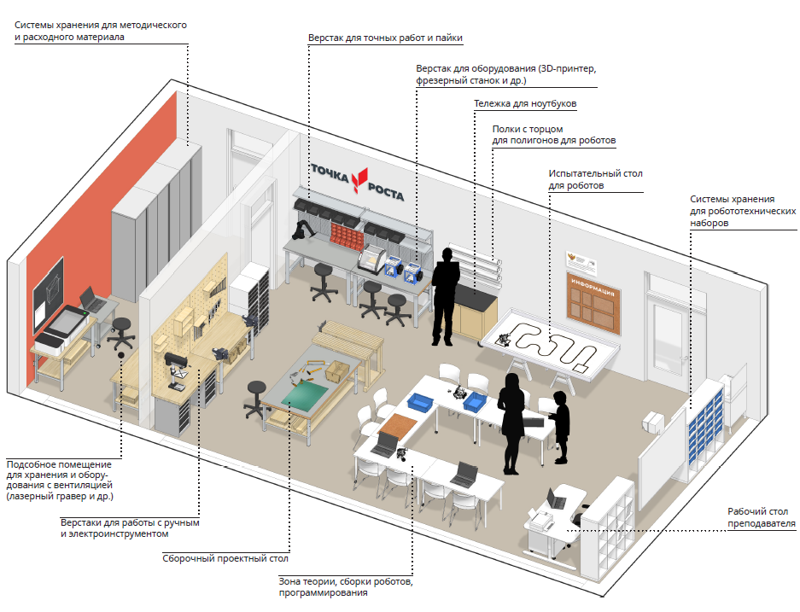

Библиотека.

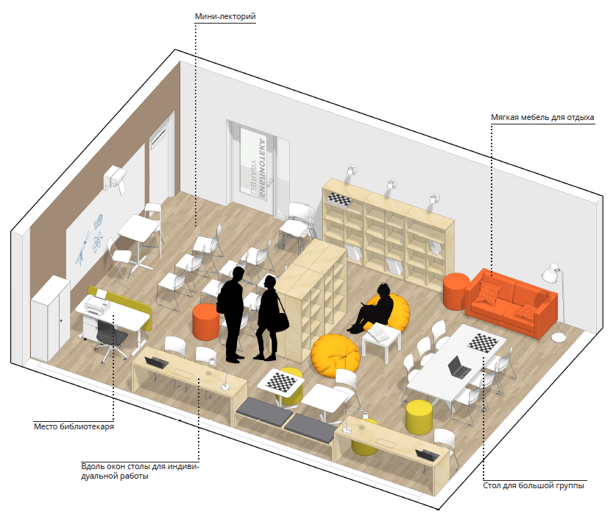

Рекреация. Вариант 1.
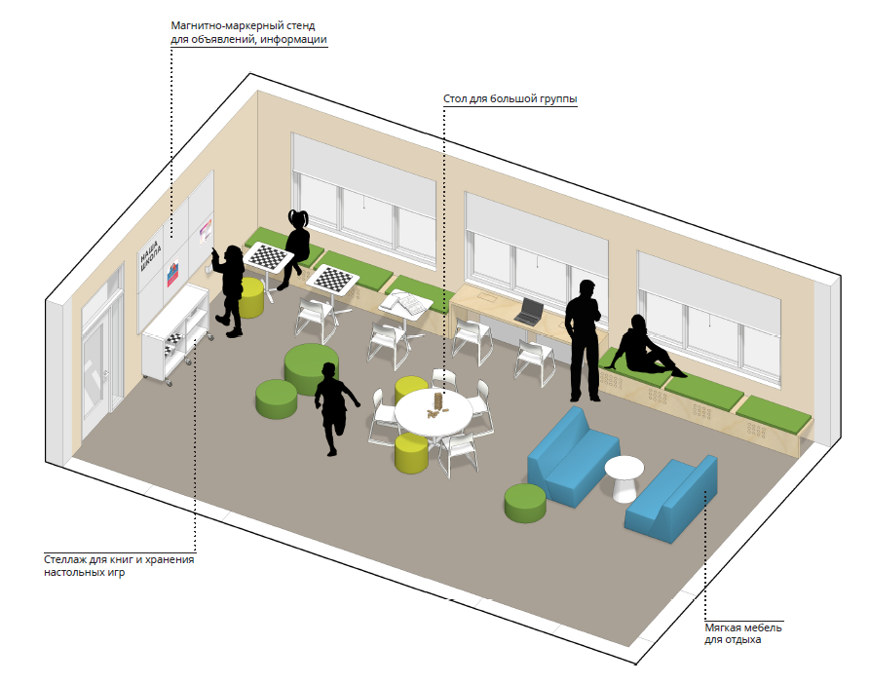

Рекреация. Вариант 2.

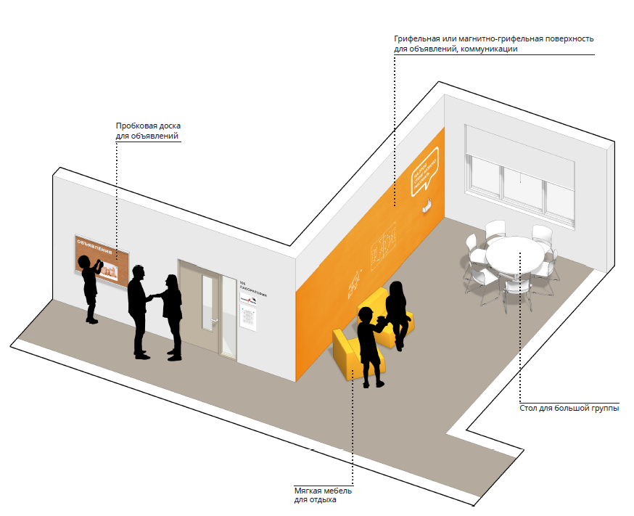

Начальник управления образования
администрации муниципального образования
Апшеронский район Т.А.Борисенко

